Hướng dẫn cài đặt Oracle DB trên Window

# Dùng bộ cài Oracle DB for Window

Nếu Window OS là Win7 thì trước khi cài click chuột phải vào properties của file setup sau đó chọn Tab “Compatibility” -> chọn Run mode là “Window XP Pack 3”

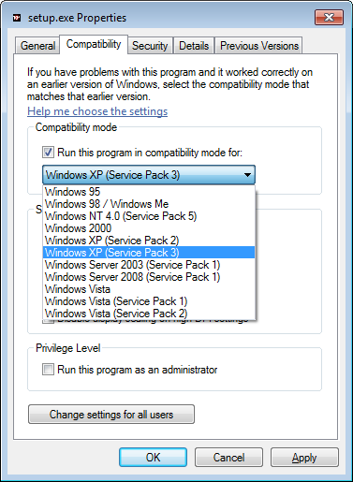

# Click vào file setup để bắt đầu cài đặt

Nếu cài lần đầu thì chọn “Create start database” -> nhập tên database hoặc để default là “orcl” -> nhập pass dung chung cho tất cả các user SYS, SYSTEM. Nên đặt là orcl cho dễ nhớ, sẽ đổi sau.

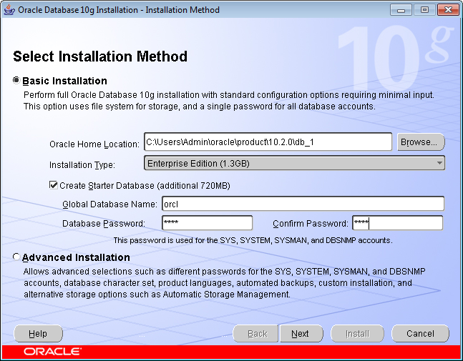

Nên chọn option “Advanced Installation” để biết chi tiết các bước hơn

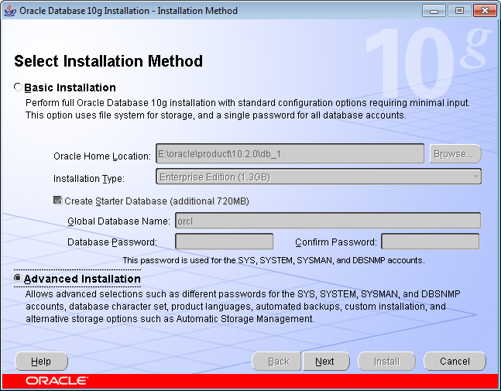

# Next

Nên cài database trên laptop phục vụ học tập thì chọn Persinal Edition cho nhẹ

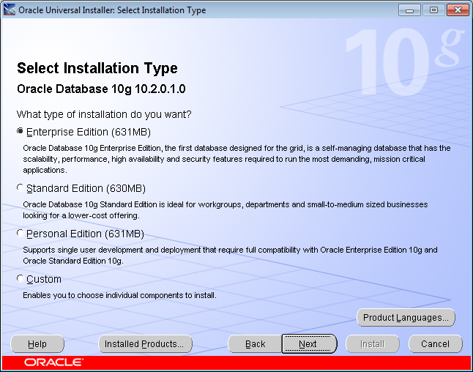

# Next

Nhập tên, đường dẫn thư mục sẽ cài đặt Oracle DB vào đó

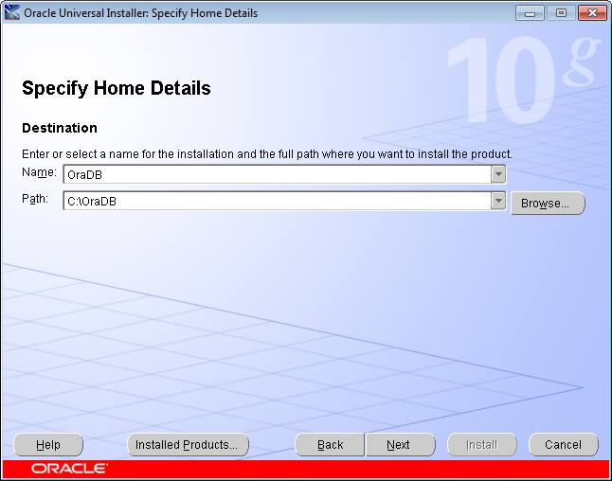

# Next

Chờ check xong và k báo lỗi

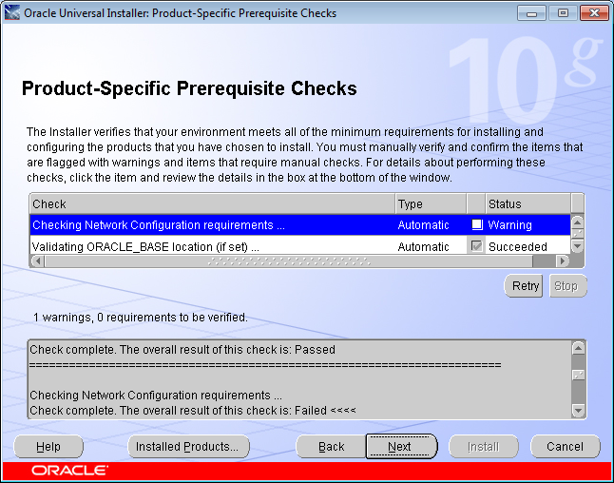

# Next

Nếu trên OS đã cài 1 Oracle DB trước đó rồi thì có thể chọn Upgrade hoặc chọn No để cài mới

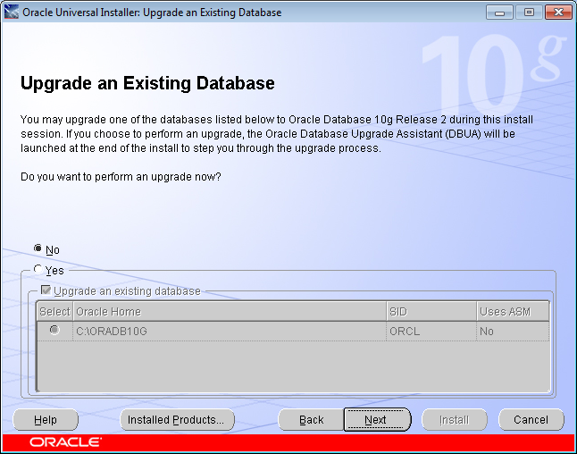

# Next

Chọn create database

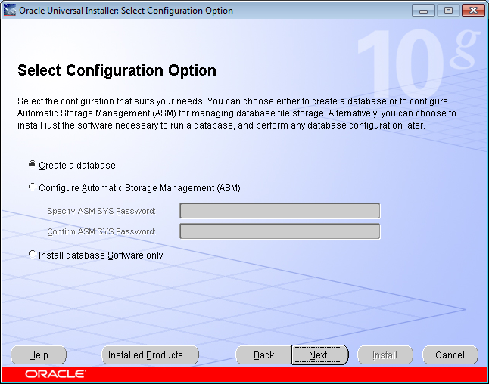

# Next

Chọn general purpose

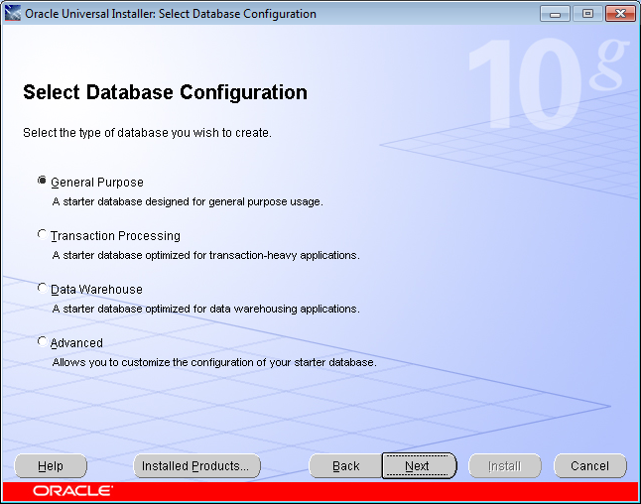

# Next

Nhập lại tên database = test hoặc để mặc định là orcl

Chọn Char set = UTF8

Chọn create db with simple schema

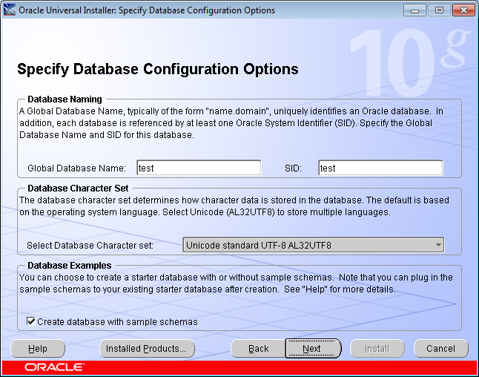

# Next

Để mặc định

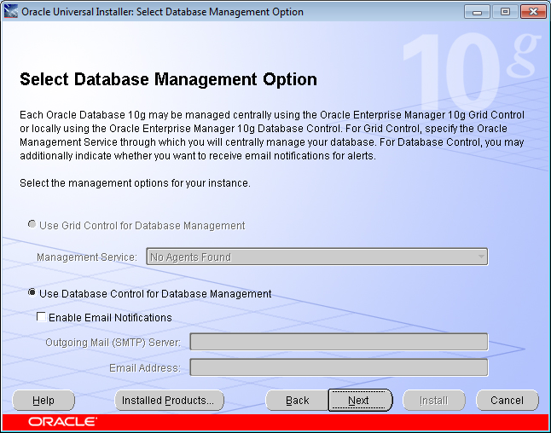

# Next

Chọn thư mục lưu trữ data file

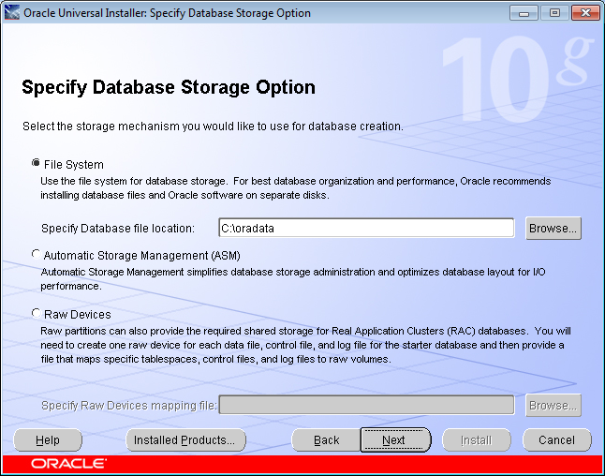

# Next

Để mặc định

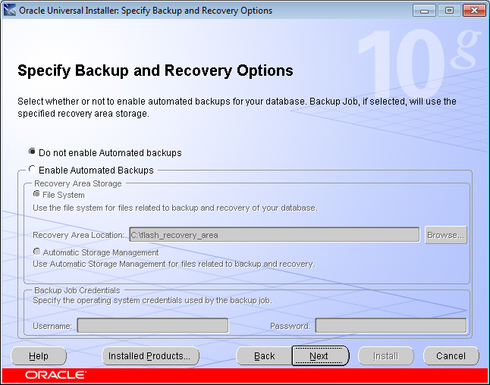

# Next

Nhập pass cho all user SYS, SYSTEM

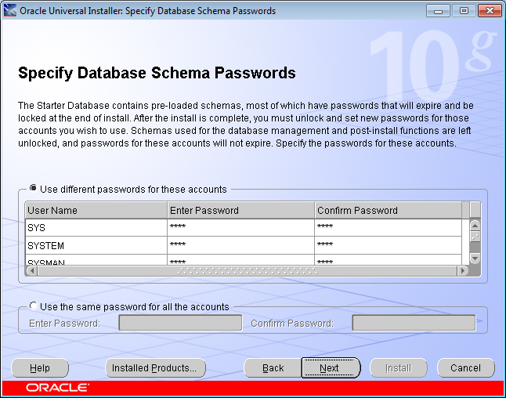

Test

# Next

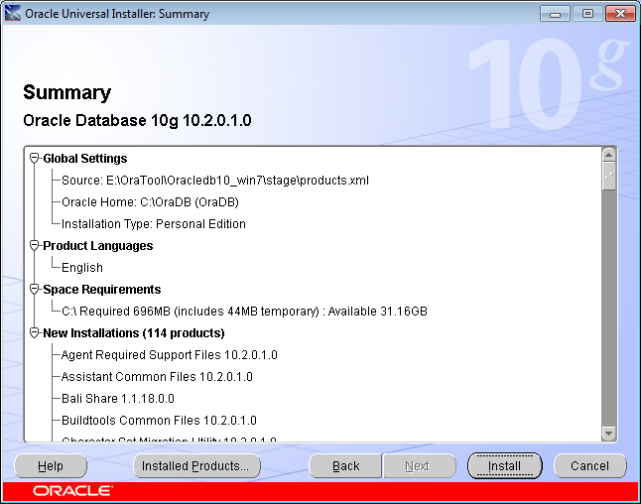

# Install

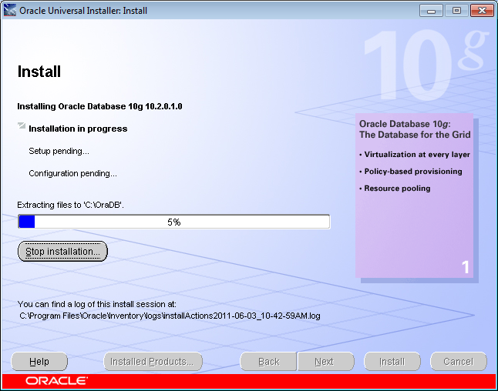

# Config

Màn hình các service tool config tự động

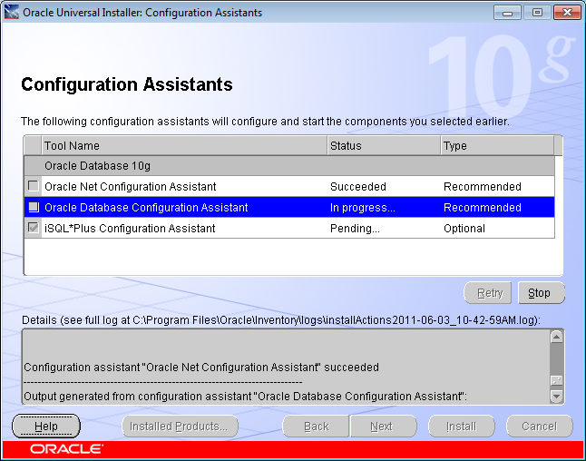

Đến service DB config sẽ hiển thị thong báo

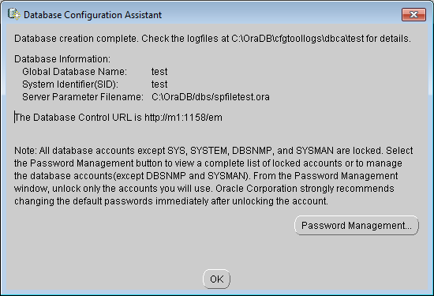

Click vào Pass management để xem các user SYS, SYSTEM có bị lock hay không hoặc đổi lại pass cho chúng

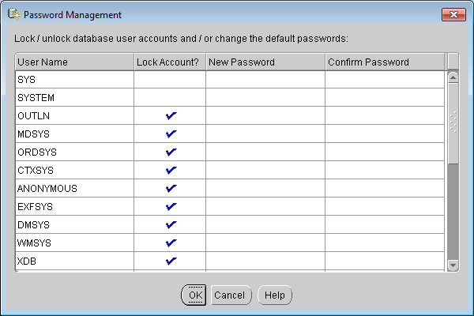

Kết thúc cài đặt

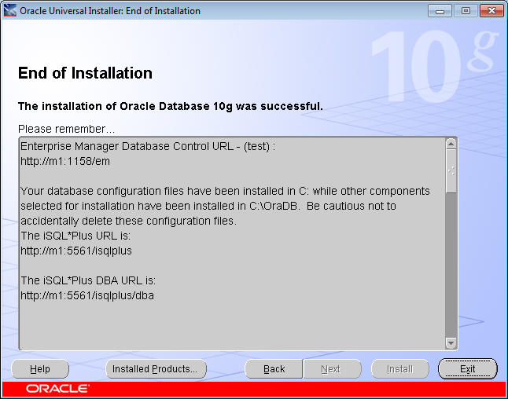

Quản lý DB

# Config file host trong thư mục

**C:\Windows\System32\drivers\etc\hosts**

**Thêm vào dòng IP tương ứng tên máy**

* + - 1. **m1**

**(về nhà thì chỉ cần đổi ip trong file host là có thể start listener và Oracle DB service lên được để học tại nhà)**

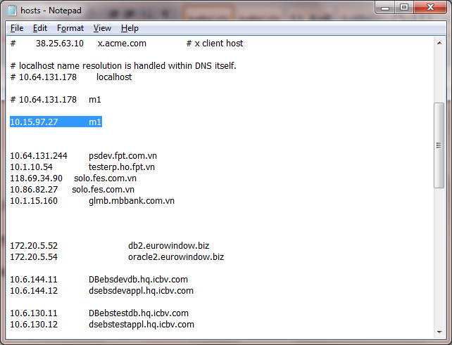

# Quản lý listenner

Tạo mới, xóa listenner bằng tool: Net config

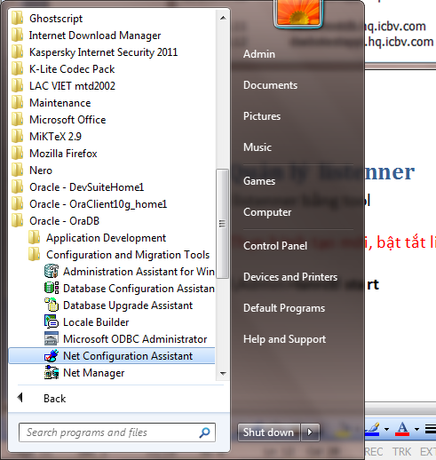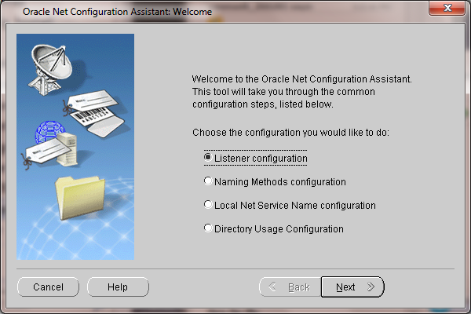

Xem listenner mới tạo trong thư mục:

C:\OraDB\NETWORK\ADMIN

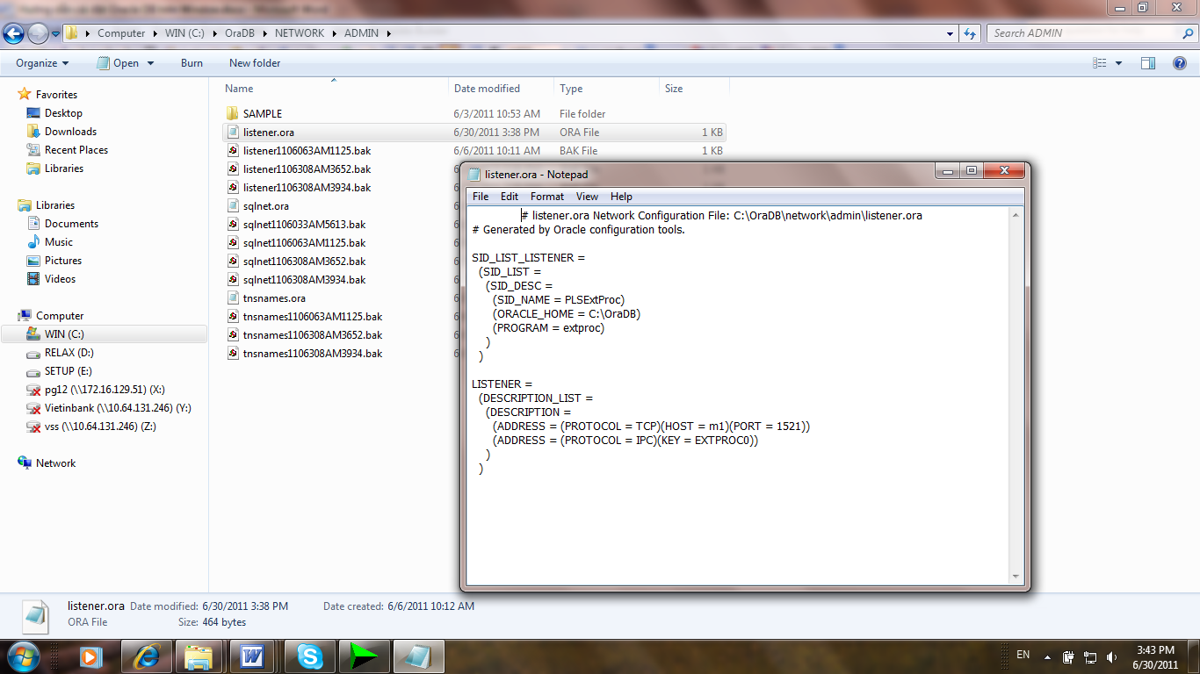

Bài tập: Thực hành tạo mới, bật tắt listenner dùng commamd window

C:\Users\Admin>**lsnrctl start**

C:\Users\Admin>**lsnrctl stop**

# **Quản lý tnsname**

Bài tập: Tạo /xóa tnsname

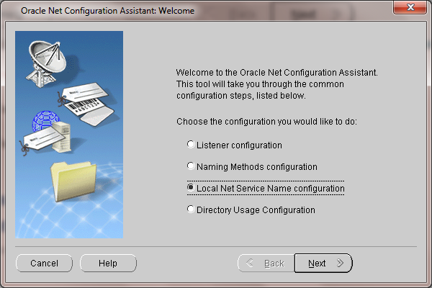

* Tạo tnsname thủ công bằng cách vào thư mục C:\OraDB\NETWORK\ADMIN -> mở file có tên là tnsname.ora
* Add tnsname bằng cách modify 1 tnsname đã có hoặc tạo mới theo các tham số chữ đỏ

TEST =

(DESCRIPTION =

(ADDRESS = (PROTOCOL = TCP)(HOST = m1)(PORT = 1521))

(CONNECT_DATA =

(SERVER = DEDICATED)

(SERVICE_NAME = test)

)

)

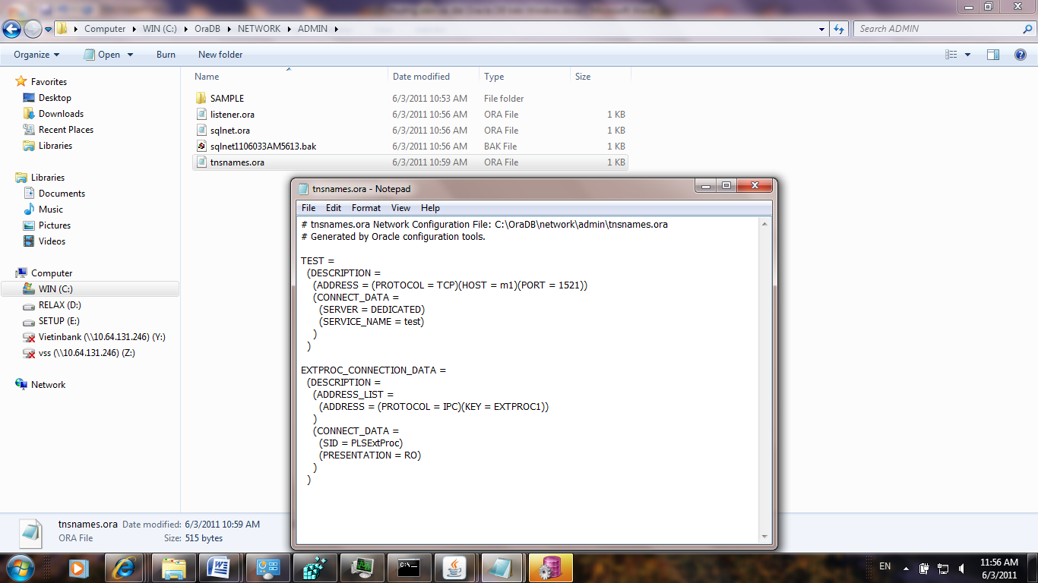

# Startup, shutdown database connect login bằng quyền OS authenticate

Vào CMD -> sqlplus / as sysdba

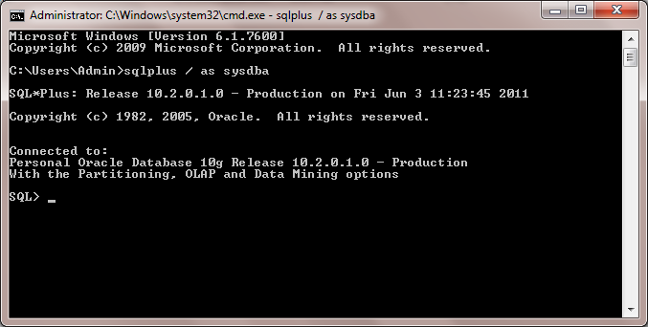

Bài tập: Thực hành startup và shutdown database với các option khác nhau

Shutdown immediate/ NORMAL/abort

Startup mount/nomount

ALTER DATABASE OPEN

ALTER SYSTEM ENABLE RESTRICTED SESSION

# Quản lý Oracle DB bằng EM trên WEB

Thực hành quản lý Oracle DB bằng tool Enterprise Manager trên nền WEB

<http://m1:1158/em>

* m1 là tên máy laptop
* 1158 là cổng

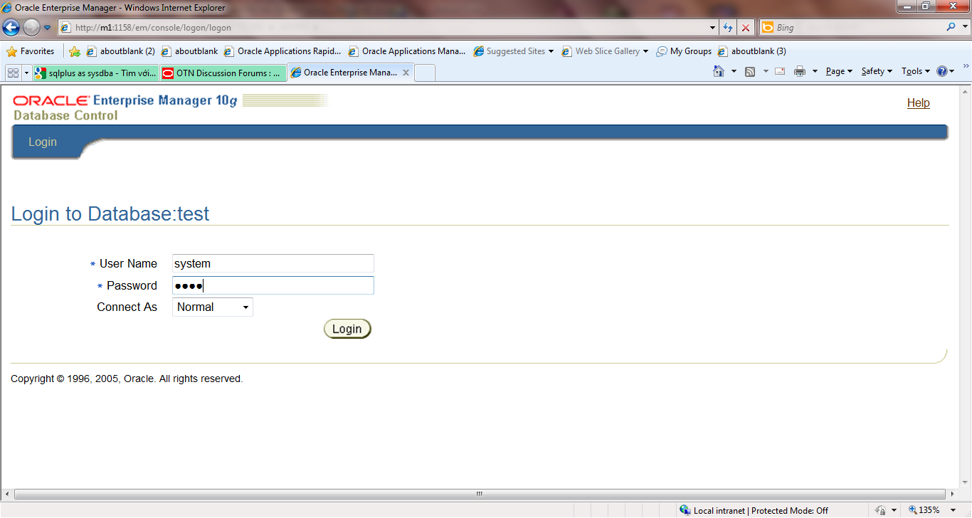

Bài tập:

* Xem qua tất cả các chức năng trên EM hiển thị ở các tab.
* Bật tắt listenner, database trên EM web

# Export/Import data

Bài tập: Thực hành export all objects của 1 user, export data của 1 table, 1 schema

C:\Users\Admin>imp scott/tiger FILE=expdat.dmp TABLES=(e:qc, e:qd) IGNORE=y

C:\Users\Admin>exp scott/tiger file=data.dmp, full=y, grants=y,indexes=y,cons

istent=y;

# Quản lý DB bằng tool Oracle Enterprise Management

Vào Navigate -> Add database to tree

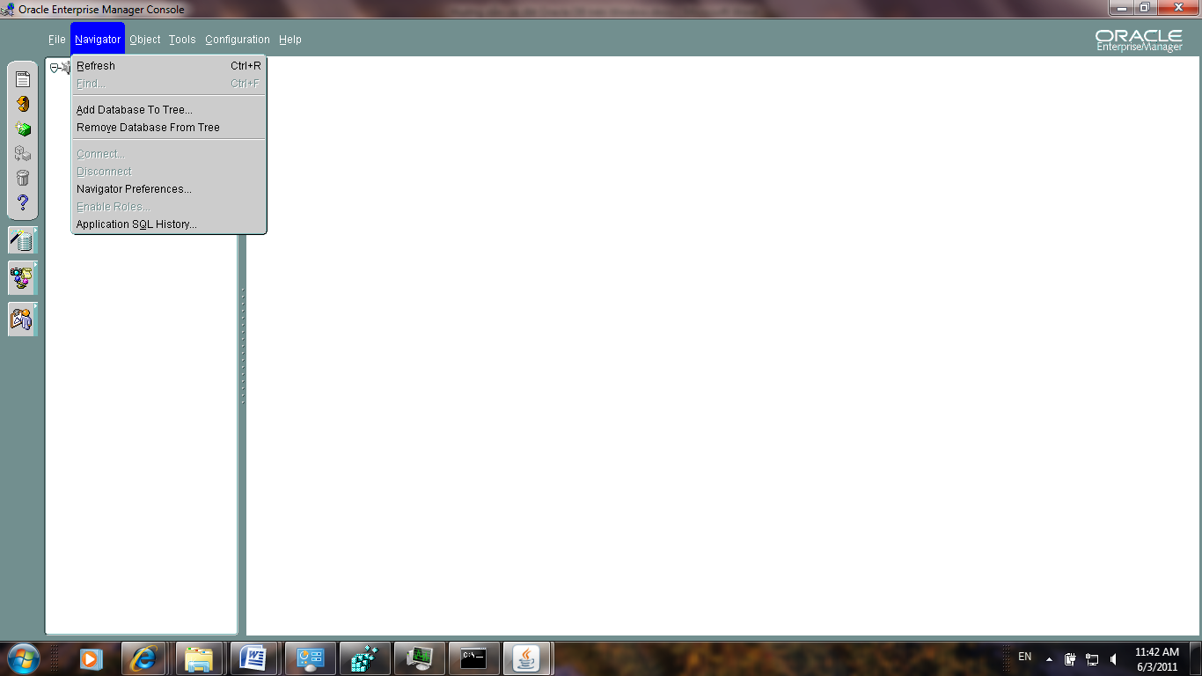

Nhập thong tin vào:

Host name = m1 hoặc IP của máy

Port: mặc định là 1521, nếu quá trình cài đặt port khác thì nhập port khác

SID: Tên database = test

* OK

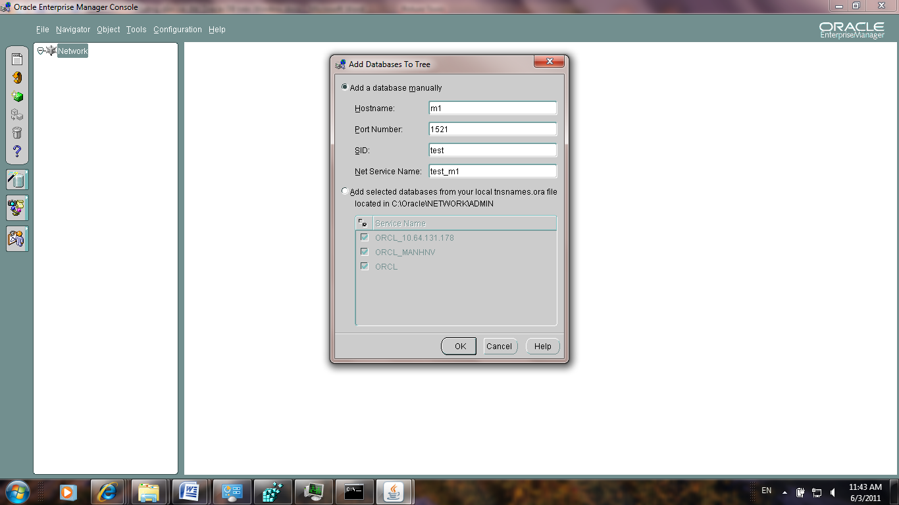

Click vào Database để browse kết nối

Nhập các thong tin kết nôi

Use=system; Pas = test; Servie là Net service vừa khai báo ở trên; connect as nomal hoặc sysdba

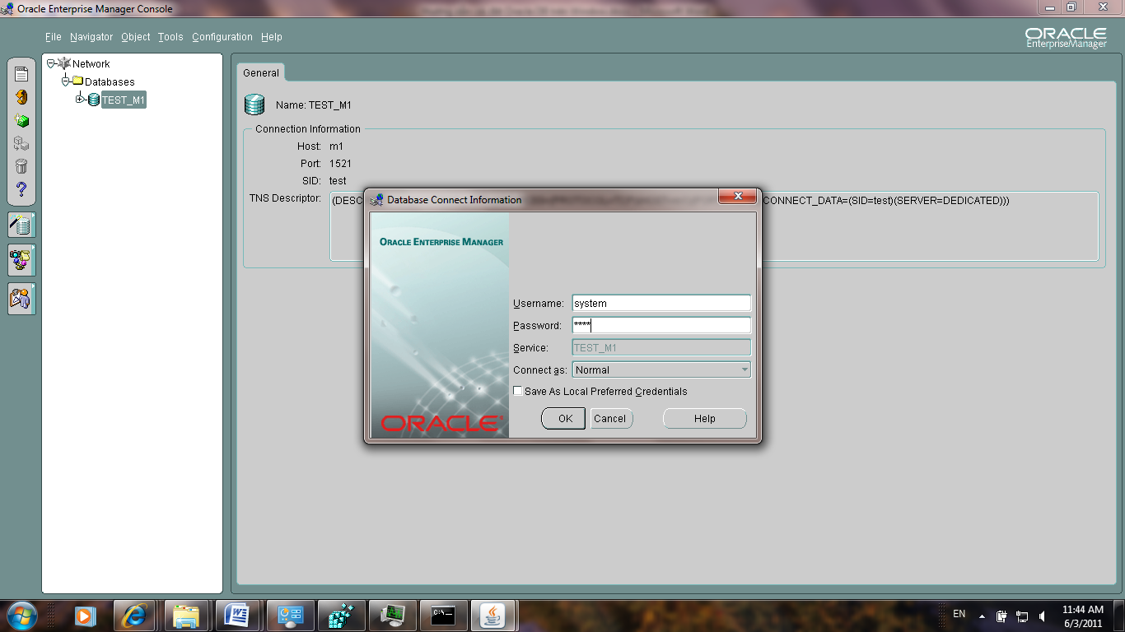

Tiến hành xem các thong số về config

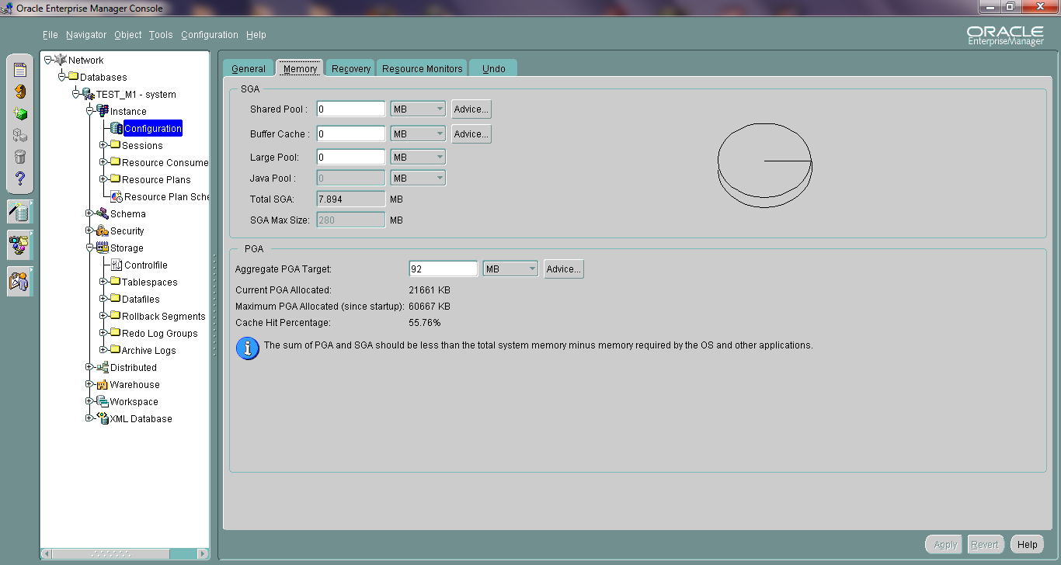

Xem các list các uses

Tìm user = “SCOTT” -> để unlock use này

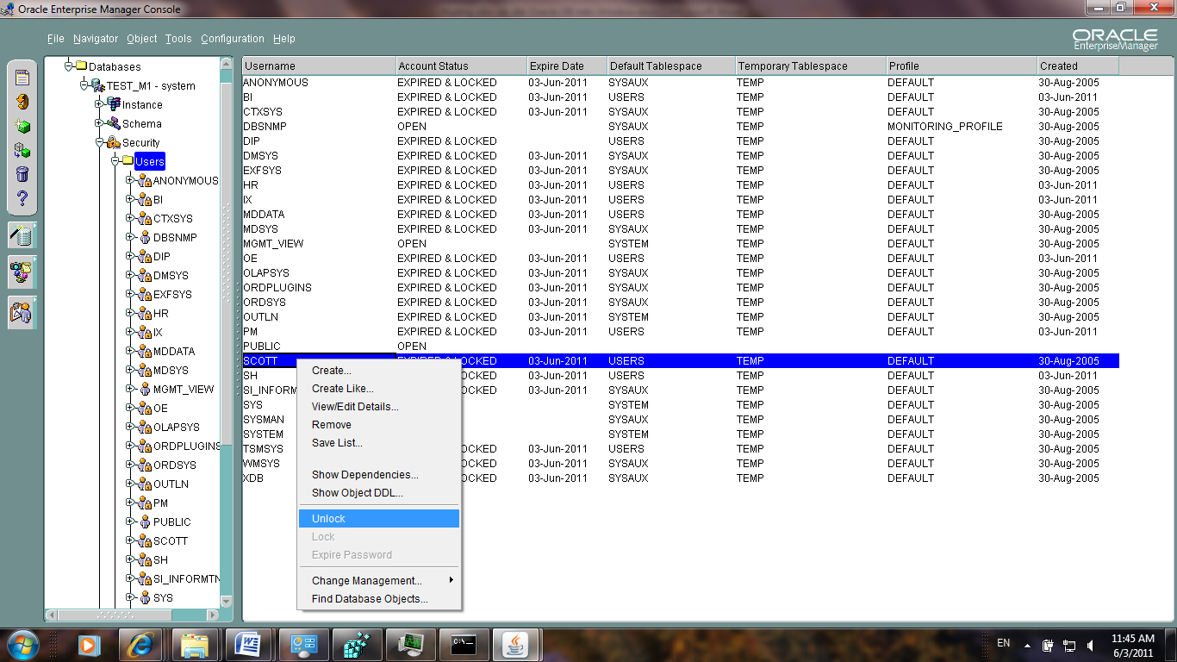

Xem datafile hoặc table space

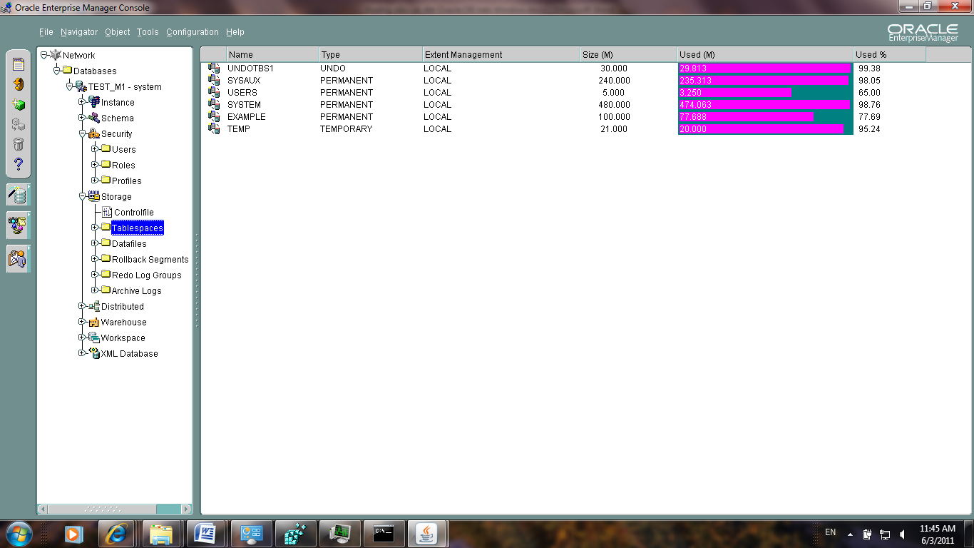

Bài tập:

* Tạo table space với tên của bạn
* Tạo data file với tên của bạn
* Thực hành tạo mới 1 user tên là tên của bạn với các quyền cho 1 developer có thể lập trình được với database của bạn như select, update, delete, create any objecs(table, view, package, triger)

# Kết nôi, thực hành PL/SQL bằng tool PL/SQL developer

* Cài tool
* Tạo tnsname thủ công hoặc dung tnsname đã có

Bài tập: Kết nôi vào database bằng pl/sql developer

Use= scott; pass= tiger; database = test; connect as = nomal

Thực hành bài tập trong các cuốn tài liệu Oracle SQL volumn1-2, PL/SQL vol 1-2 như trong đề cương

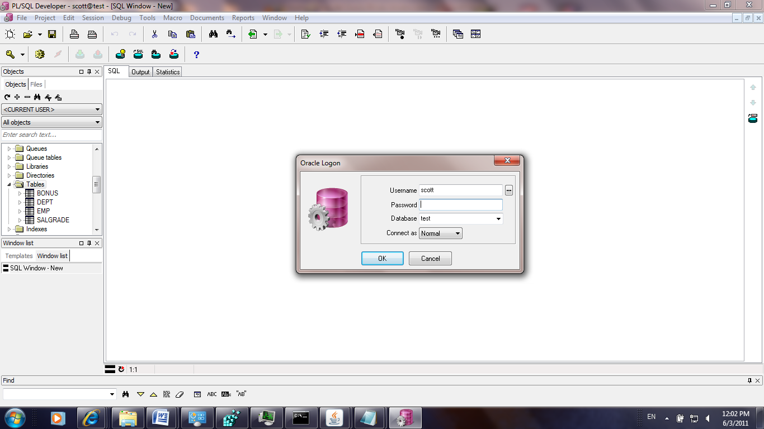

Mở cửa sổ SQL

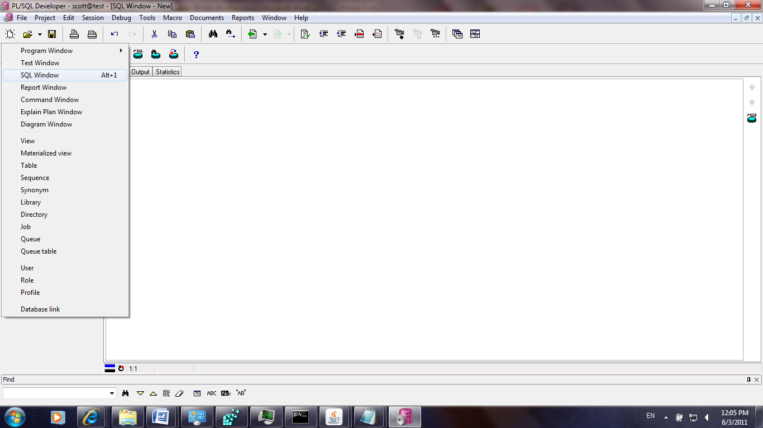

Thực hành các lệnh SQL, viết thủ tục PL/SQL

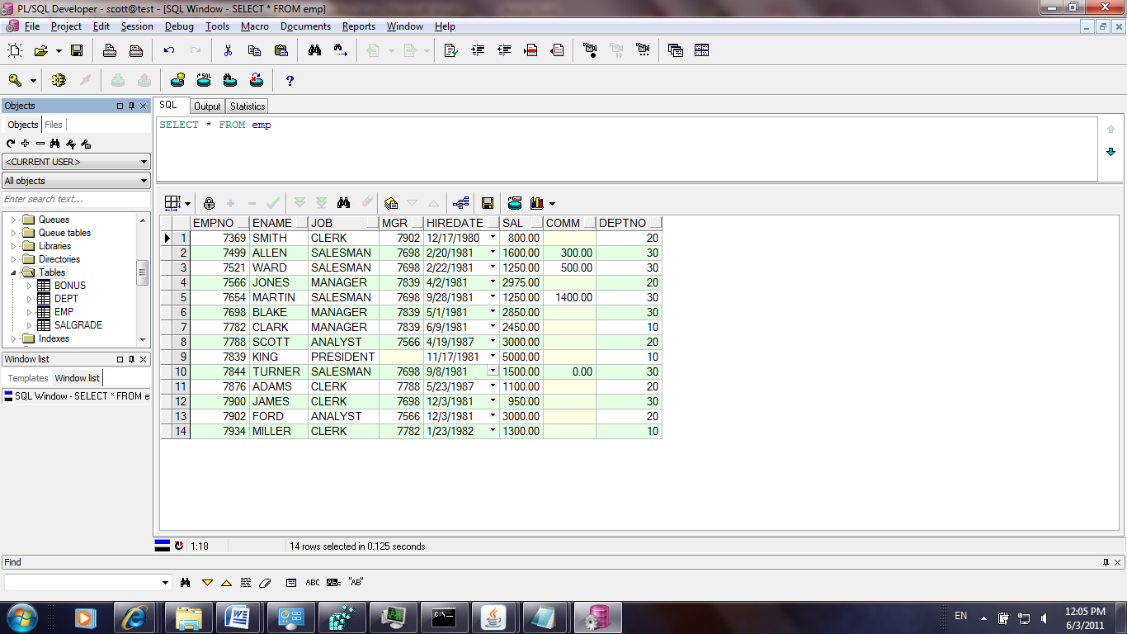

# Tạo database mới bằng tool

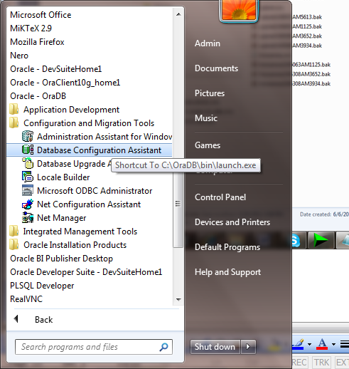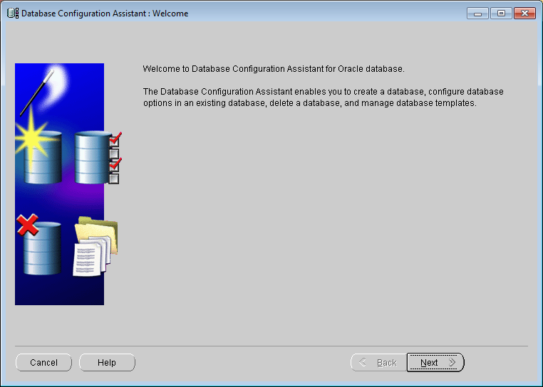

Bài tập:

Tạo mới một database với database name là tên của bạn

Thực hành lại tất cả các bài tập với database mới này như:

* Start/stop database
* Tạo mới datafile/table space/user
* Tạo tnsname
* Kết nối với database mới dùng tool EM web/EM client/PLSQL

Bài tập mở rộng:

* Xử lý các trường hợp trên 1 server cài nhiều oracle database Oracle home, trên 1 Oracle home lại có nhiều Database install (SID).
* Thường gặp lỗi gì khi start/stop listenner, oracle database?
* Xóa 1 database (SID), database service
* Một số lệnh cần thiết

Oradim –delete – sid sidname

Set ora_sid = sidname

Set ORACLE_HME=Path

Net start OracleServiceTEST

Đổi password:

Passw system

Hay có lỗi nếu cài nhiều install trên 1 máy.

Xử lý bằng lệnh set ORACLE_HOME=tên thư mục cài DB, set ORACLE_SID=tên database

* :\Users\Admin>set ORACLE_SID=qlsx
* :\Users\Admin>echo %ORACLE_SID%
* :\Users\Admin>set ORACLE_HOME=c:\OraDB1
* :\Users\Admin>echo %ORACLE_HOME%
* :\OraDB1
* :\Users\Admin>sqlplus / as sysdba
* QL*Plus: Release 10.1.0.4.2 - Production on Thu Jul 28 11:50:25 2011
* opyright (c) 1982, 2005, Oracle. All rights reserved.
* onnected to:
* racle Database 10g Enterprise Edition Release 10.2.0.1.0 - Production
* ith the Partitioning, OLAP and Data Mining options
* QL> startup mount
* RA-01081: cannot start already-running ORACLE - shut it down first
* QL> alter database open
* 2 alter database open
* 3
* QL> alter database open;

lter database open